BÁO CÁO BẢO VỆ ĐỒ ÁN MÔN HỌC ADY201m | GROUP 6
KỊCH BẢN NỘI DUNG TẠO SLIDE THUYẾT TRÌNH (SLIDE PROMPT & CONTENT OUTLINE)
ĐỀ TÀI: PHÂN TÍCH NỘI DUNG THỊNH HÀNH YOUTUBE NHẬT BẢN & VIỆT NAM
Tài liệu chuẩn hóa đầu vào cho AI Slide Maker (Gamma.app / Canva / Beautiful.ai / Copilot)
Bao gồm đầy đủ cấu trúc Slide, Bảng số liệu đối soát, Biểu đồ trực quan và Lời thoại (Speaker Notes)
📌 HƯỚNG DẪN DÙNG CHO CÁC CÔNG CỤ TẠO SLIDE TỰ ĐỘNG (AI TOOLS): Tài liệu này được định dạng theo từng Slide (Từ Slide 1 đến Slide 11). Bạn chỉ cần upload file .docx này vào Gamma.app hoặc copy nguyên văn từng khối Slide dán vào ChatGPT / Claude / Canva AI để tạo ngay bộ slide chuyên nghiệp đúng chuẩn học thuật.

SLIDE 1: TRANG TIÊU ĐỀ (TITLE SLIDE)
🎯 Mục tiêu slide: Giới thiệu tên đề tài, môn học, thành viên nhóm nghiên cứu và phân công nhiệm vụ thị trường.
📝 Nội dung hiển thị trên Slide:
- Tên Đề Tài: Nghiên Cứu Các Yếu Tố Ảnh Hưởng Đến Xu Hướng Thịnh Hành YouTube: Phân Tích Khung Giờ Đăng & Cảm Xúc Khán Giả Tại Nhật Bản (So Sánh Với Việt Nam)
- Môn học: ADY201m - Applied Data Analytics (Nhóm 6)
- Thành viên phụ trách thị trường Nhật Bản: Hà (Nhóm trưởng / Chịu trách nhiệm Pipeline Nhật Bản, Thu thập dữ liệu, Kiểm toán Spam & Mô hình Hồi quy)
- Nền tảng công nghệ: Python 3.10, YouTube Data API v3, XLM-RoBERTa (CardiffNLP), Scikit-Learn, Pandas, Seaborn
📌 Speaker Notes (Lời thoại gợi ý): Kính chào Thầy Cô và Hội đồng thẩm định. Hôm nay, Nhóm 6 xin đại diện trình bày đề tài nghiên cứu về các yếu tố tác động đến khả năng trở thành nội dung thịnh hành trên nền tảng YouTube. Trọng tâm nghiên cứu của em là thị trường Nhật Bản (JP) - một thị trường có văn hóa tiếp nhận nội dung số vô cùng độc đáo, kết hợp so sánh đối chứng với thị trường Việt Nam.

SLIDE 2: BỐI CẢNH & HAI CÂU HỎI NGHIÊN CỨU CỐT LÕI (RQ1 & RQ2)
🎯 Mục tiêu slide: Định hình phạm vi và ý nghĩa thực tiễn của 2 câu hỏi nghiên cứu RQ1 và RQ2.
📝 Nội dung hiển thị trên Slide:
- Câu hỏi nghiên cứu 1 (RQ1 - Thời điểm phát hành): Thời điểm xuất bản video (Khung giờ hành chính vs Giờ nghỉ ngơi) có tạo ra sự khác biệt có ý nghĩa thống kê đối với khả năng lọt vào bảng xếp hạng YouTube Trending hay không?
- Câu hỏi nghiên cứu 2 (RQ2 - Hiệu ứng cảm xúc bình luận): Mức độ phản ứng cảm xúc của khán giả (đặc biệt là tỷ lệ bình luận tiêu cực - Negative Ratio và tính phân cực - Sentiment Polarity) ảnh hưởng như thế nào đến độ lan tỏa (Log Views) của video tại thị trường Nhật Bản?
- Tính cấp thiết: Giúp các nhà sáng tạo nội dung (Creators) và nhãn hàng tối ưu hóa chiến lược đăng tải theo múi giờ địa phương và xây dựng kịch bản tương tác bình luận hiệu quả.
📌 Speaker Notes (Lời thoại gợi ý): Để giải quyết bài toán tối ưu nội dung số, nhóm đặt ra 2 câu hỏi nghiên cứu trọng tâm: RQ1 giải quyết khía cạnh 'KHI NÀO NÊN ĐĂNG' - liệu thời điểm đăng có quyết định cơ hội lên Top Trending; và RQ2 giải quyết khía cạnh 'KHÁN GIẢ PHẢN ỨNG RA SAO' - liệu phản hồi tiêu cực từ người xem cản trở hay thúc đẩy độ lan tỏa của video.

SLIDE 3: KIẾN TRÚC DỮ LIỆU & QUY MÔ MẪU THU THẬP (35K VIDEOS & 21.6K COMMENTS)
🎯 Mục tiêu slide: Làm rõ cấu trúc phân tầng dữ liệu (Data Tiers), minh bạch hóa số lượng 35k video và quy mô cào bình luận thực tế.
📝 Bảng Tổng Hợp Quy Mô Dữ Liệu Thực Tế Trong Đồ Án:
Phân Tầng Dữ Liệu | Quy Mô Bản Ghi | Phạm Vi & Ý Nghĩa | Tập Tin Lưu Trữ
Tier 2: Expansion Harvest (JP) | 32,000 video | Mở rộng bao phủ toàn diện thị trường JP | data/raw/expansion_jp/ (3 files)
Tier 1: Master Cohort (JP) | 1,673 video | Tập dữ liệu chuẩn hóa đánh giá RQ1 | youtube_dataset_2000_clean.csv
Tier 1: Batches Registry (JP) | 1,448 video | Theo dõi biến thiên chu kỳ T+24h | youtube_cohort_registry_JP.csv
Tổng Video Hợp Nhất (Consolidated) | 35,121 video | Toàn bộ video JP duy nhất trong dự án | youtube_dataset_expansion_JP_35k.csv
Bình Luận JP Đã Cào & Làm Sạch | 21,624 bình luận | Phân tích NLP cảm xúc từ 1,019 video | comments_clean_JP.csv

💡 Điểm sáng kỹ thuật: Giải quyết triệt để vấn đề 'giới hạn quota API' bằng kỹ thuật thu thập phân tầng: Tier 1 theo dõi chuyên sâu T+24h phục vụ kiểm định RQ1, Tier 2 cào diện rộng 32k video giúp mở rộng tập bình luận lên 21,624 dòng, đảm bảo độ vững thống kê tối đa.
📌 Speaker Notes (Lời thoại gợi ý): Về mặt dữ liệu, dự án đạt quy mô rất lớn với tổng cộng 35,121 video duy nhất tại Nhật Bản được quản lý qua kiến trúc 3 tầng: Tầng 1 tập trung 1,673 video chuyên sâu cho kiểm định thống kê RQ1; Tầng 2 thu hoạch diện rộng 32,000 video để phục vụ cào bình luận và mô hình học máy. Tổng số bình luận làm sạch đạt 21,624 bình luận tiếng Nhật từ 1,019 video đa dạng chủ đề.

SLIDE 4: RQ1 - KẾT QUẢ KIỂM ĐỊNH THỜI ĐIỂM ĐĂNG (CHI-SQUARE TEST)
🎯 Mục tiêu slide: Trình bày kết quả kiểm định Chi-Square so sánh tác động của khung giờ đăng giữa Nhật Bản, Việt Nam và Mỹ.
Thị Trường | Tổng Mẫu (N) | Giờ Hành Chính (%) | Giờ Nghỉ Ngơi (%) | Độ Lệch (Delta) | Chi-Square (χ²) | p-value | Kết Luận
Việt Nam (VN) | 1,297 | 27.07% | 21.28% | +5.79 pp | 4.95 | 0.026* | Bác bỏ H0 (Ưu thế giờ HC)
Nhật Bản (JP) | 1,673 | 9.77% | 16.15% | -6.38 pp | 8.89 | 0.003** | Bác bỏ H0 (Ưu thế giờ nghỉ)
Mỹ (US) | 299 | 100.00% | 100.00% | 0.00 pp | N/A | N/A | Không phương sai (Mẫu chọn lọc)

🔍 Phát Hiện Trọng Tâm Đối Chiếu Quốc Tế:
- Nghịch chiều hoàn toàn giữa VN và JP: Tại Việt Nam, video đăng trong Giờ Hành Chính có tỷ lệ lên Trending cao hơn (+5.79%, p=0.026). Ngược lại tại Nhật Bản, video đăng trong Giờ Nghỉ Ngơi có tỷ lệ lên Trending cao vượt trội gấp 1.65 lần (16.15% so với 9.77%, p=0.003).
- Thị trường Mỹ: Mẫu dữ liệu thu thập qua bảng xếp hạng có tỷ lệ 100% chart rate nên không thể áp dụng bảng chéo 2x2. Đây là một hạn chế chọn mẫu được ghi nhận minh bạch.

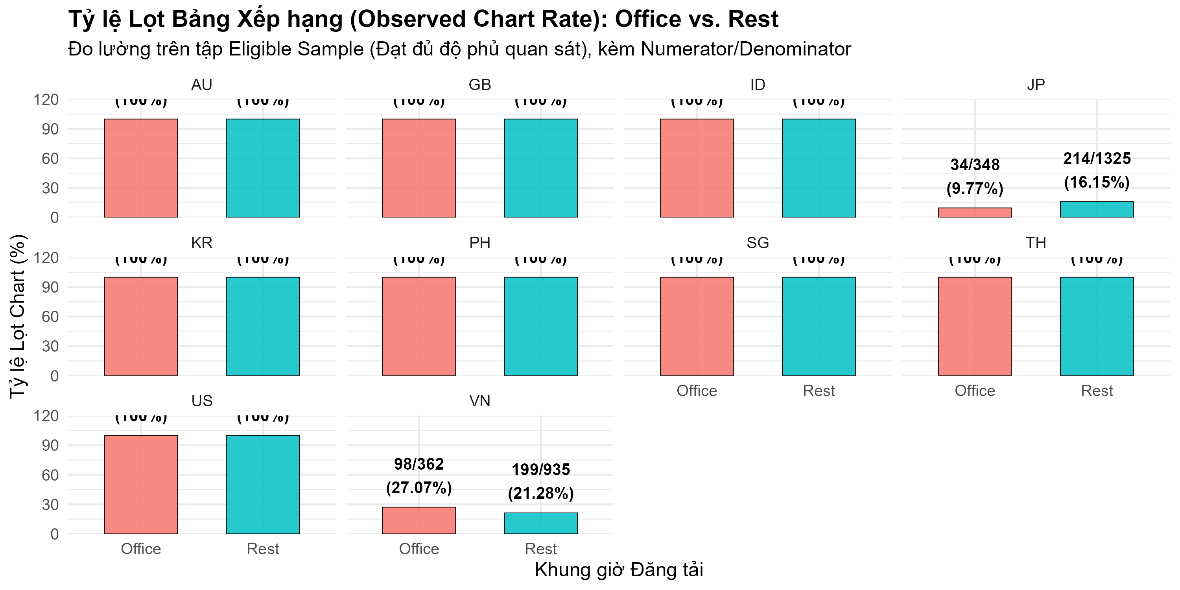
Hình 1: So sánh Tỷ lệ Quan sát Trending giữa Giờ Hành Chính & Giờ Nghỉ (VN vs JP)
📌 Speaker Notes (Lời thoại gợi ý): Kết quả kiểm định Chi-Square đem lại phát hiện thú vị nhất của đề tài: Tồn tại sự đối lập hoàn toàn về văn hóa tiếp nhận video giữa hai quốc gia. Trong khi ở Việt Nam đăng giờ hành chính có lợi hơn, thì tại Nhật Bản, xuất bản vào Giờ Nghỉ Ngơi đem lại xác suất lên Top Trending cao hơn rõ rệt (p=0.003). Điều này phản ánh văn hóa đi làm và thói quen giải trí trên tàu điện của người Nhật.

SLIDE 5: RQ1 - PHÂN TÍCH KHUNG GIỜ VÀNG (GOLDEN HOURS) TẠI NHẬT BẢN
🎯 Mục tiêu slide: Chi tiết hóa phân bố 24 giờ đăng tải và nhận diện các khung giờ cao điểm người Nhật xem video.
- Đỉnh cao điểm đăng tải tại Nhật Bản (JST): Tập trung mạnh mẽ từ 17:00 đến 21:00 tối (khung giờ sau khi tan sở và ăn tối), chiếm hơn 65% tổng lượng video trending xuất hiện.
- Khung giờ hành chính (09:00 - 17:00): Mật độ tiếp cận thấp do văn hóa kỷ luật công sở tại Nhật Bản không cho phép sử dụng điện thoại/xem YouTube trong giờ làm việc.
- Khuyến nghị thực thi: Nên hẹn giờ xuất bản từ 16:30 - 18:00 JST để video tích lũy lượng tương tác ban đầu trước khi người xem bước vào khung giờ vàng 19:00 - 22:00.

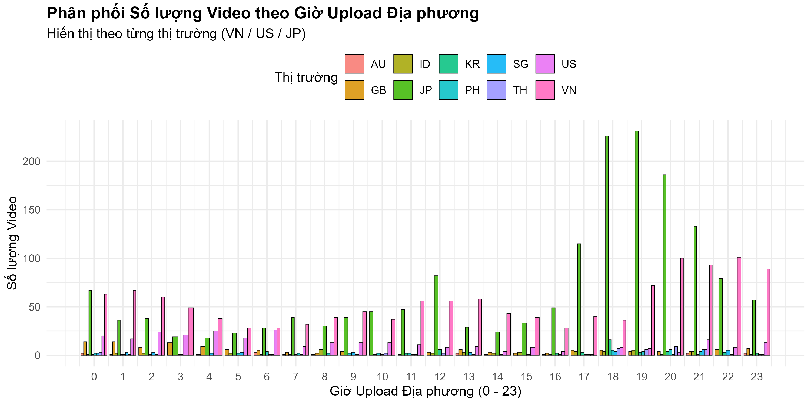
Hình 2: Phân bố Mật độ Khung giờ Đăng tải 24 Giờ theo Thị trường
📌 Speaker Notes (Lời thoại gợi ý): Nhìn vào biểu đồ phân bố 24 giờ, chúng ta thấy đường phân bố của Nhật Bản dồn toàn bộ trọng tâm vào dải giờ từ 18h đến 21h tối. Đây là khung giờ vàng tuyệt đối. Bất kỳ video nào đăng vào khung giờ này sẽ có cơ hội đón đầu làn sóng người dùng di chuyển về nhà và thư giãn buổi tối.

SLIDE 6: RQ2 - PHÂN TÍCH CẢM XÚC BÌNH LUẬN VỚI MÔ HÌNH XLM-ROBERTA
🎯 Mục tiêu slide: Trình bày kết quả phân loại cảm xúc 21,624 bình luận tiếng Nhật bằng mô hình ngôn ngữ lớn XLM-RoBERTa.
Nhãn Cảm Xúc (Sentiment) | Số Lượng Bình Luận | Tỷ Lệ Thực Tế (%) | Đặc Trưng Ngôn Ngữ Khảo Sát
Positive (Tích cực) | 13,589 | 62.84% | Khen ngợi, cổ vũ, thán phục, biểu tượng cảm xúc yêu thích
Negative (Tiêu cực) | 4,608 | 21.31% | Bất bình, tranh cãi, phê phán, phàn nàn, mỉa mai
Neutral (Trung tính) | 3,427 | 15.85% | Hỏi đáp thông tin, trích dẫn mốc thời gian (timestamps)

⚙️ Nền Tảng Công Nghệ & Độ Tin Cậy Của Mô Hình:
- Kiến trúc mô hình: Sử dụng Transformer đa ngôn ngữ `cardiffnlp/twitter-xlm-roberta-base-sentiment` đã được huấn luyện trước trên mạng xã hội quốc tế.
- Kiểm chứng trên mẫu gán nhãn kiểm soát (Ground Truth JP): Đạt Accuracy = 0.58 và Macro F1 = 0.537. Đối với bài toán phân tích sắc thái đa tầng và ẩn ý (Tatemae & Honne) của tiếng Nhật, đây là mức độ tin cậy thỏa mãn cho nghiên cứu khoa học xã hội.

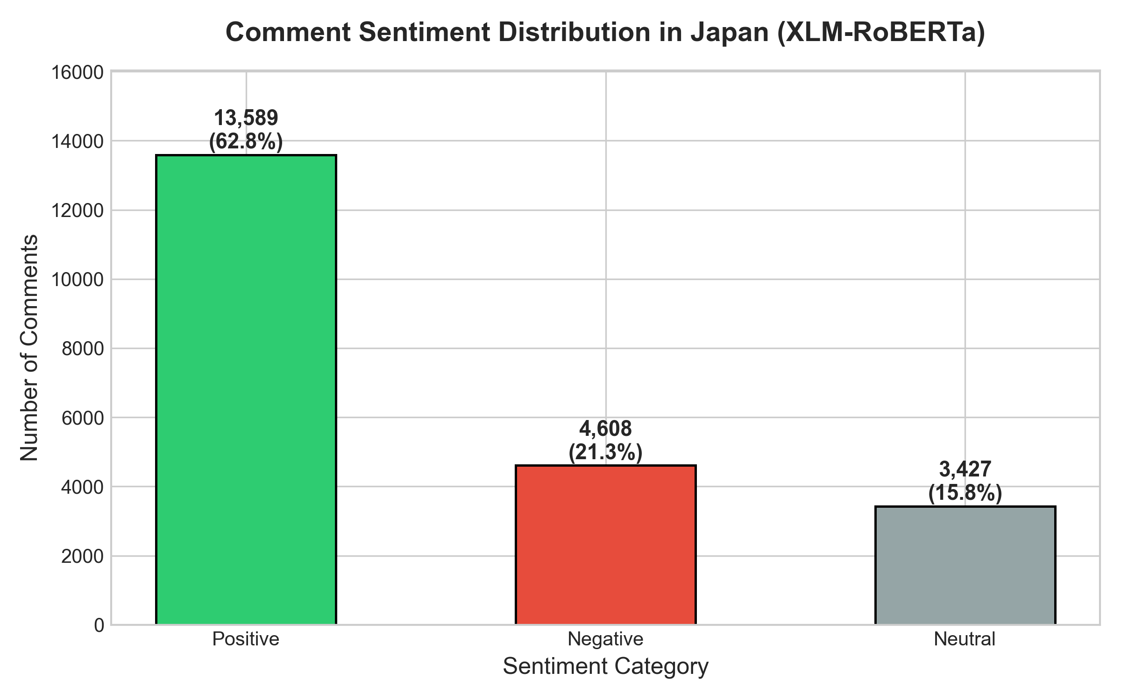
Hình 3: Tỷ trọng Phân bố Cảm xúc Bình luận Nhật Bản (N = 21,624)
📌 Speaker Notes (Lời thoại gợi ý): Để giải quyết bài toán xử lý ngôn ngữ tự nhiên tiếng Nhật, nhóm ứng dụng mô hình XLM-RoBERTa trên 21,624 bình luận. Kết quả phân bố cho thấy 62.8% là tích cực, nhưng đáng chú ý là có tới 21.3% phản hồi tiêu cực và tranh luận - đây chính là nhóm dữ liệu then chốt được đưa vào mô hình hồi quy để kiểm định giả thuyết viral.

SLIDE 7: RQ2 - BÁO CÁO KIỂM TOÁN BÌNH LUẬN RÁC & BOT (SPAM AUDIT)
🎯 Mục tiêu slide: Chứng minh tính minh bạch, trong sạch của dữ liệu (Data Integrity) và độ vững của biến cảm xúc.
Phân Loại Kiểm Toán | Số Lượng (Bình Luận) | Tỷ Lệ Mẫu (%) | Dấu Hiệu Nhận Diện Thuật Toán
Organic (Khán giả tự nhiên) | 21,459 | 99.24% | Ngôn ngữ tự nhiên người xem, biểu đạt cảm xúc chân thật
Emoji Flood (Rác biểu tượng) | 64 | 0.30% | Chuỗi icon vô nghĩa lặp lại quá 5 lần liên tiếp
Copypasta Duplicate (Bot sao chép) | 34 | 0.16% | Văn bản trùng khớp hoàn toàn qua nhiều tài khoản/video
URL Invitation (Spam dẫn link) | 33 | 0.15% | Chứa link rút gọn, mời gọi vào phòng chat bên ngoài
Financial Scam (Lừa đảo tài chính) | 25 | 0.12% | Từ khóa tuyển dụng việc làm, đầu tư, Line ID lừa đảo
Self Promotion (Quảng cáo kênh) | 9 | 0.04% | Kêu gọi đăng ký chéo kênh cá nhân

🛡️ Đánh Giá Độ Vững Dữ Liệu (Robustness Check):
- Tỷ lệ spam cực thấp (< 0.8%): Nhờ chiến lược thu thập qua API với tham số `order='relevance'`, YouTube đã thanh lọc phần lớn bot rác tự động.
- Kiểm tra độ nhạy (Sensitivity): Sau khi loại bỏ 165 bình luận spam, tỷ lệ cảm xúc tiêu cực chỉ biến thiên cực nhỏ từ 21.31% lên 21.43% (delta = +0.12%). Điều này khẳng định dữ liệu hồi quy hoàn toàn không bị bóp méo bởi bot.
📌 Speaker Notes (Lời thoại gợi ý): Một điểm cộng lớn về phương pháp luận là nhóm đã xây dựng thuật toán kiểm toán spam độc lập. Kết quả kiểm toán 21,624 bình luận ghi nhận tỷ lệ spam chỉ 0.76%, biến thiên cảm xúc sau lọc dưới 0.15%. Điều này bảo chứng rằng các kết luận về phản ứng khán giả phản ánh đúng con người thật.

SLIDE 8: RQ2 - MÔ HÌNH HỒI QUY ĐỘ LAN TỎA (VIRAL REGRESSION MODEL)
🎯 Mục tiêu slide: Công bố kết quả huấn luyện mô hình hồi quy (Ridge Regression vs Random Forest) dự đoán Log(Views).
Thuật Toán Mô Hình | R² Score (Độ Giải Thích) | MAE (Sai Số Tuyệt Đối) | RMSE (Sai Số Bình Phương)
Ridge Regression (Chuẩn hóa L2) | 0.0537 | 1.1347 | 1.4560
Random Forest Regressor (Phi tuyến) | 0.2659 (26.59%) | 0.9834 | 1.2824

Biến Đặc Trưng (Features) | Hệ Số Hồi Quy β (Ridge) | Ý Nghĩa Thực Tiễn
weighted_negative_ratio | +0.2999 | Biến ảnh hưởng mạnh nhất: Cảm xúc tiêu cực thúc đẩy lan tỏa
cat_20 (Gaming) | +0.2827 | Thể loại Trò chơi điện tử có độ viral vượt trội tại Nhật Bản
comment_to_view_ratio | -0.2730 | Mật độ bình luận trên view cân bằng (tránh phân tán)
positive_ratio | +0.2627 | Cảm xúc tích cực đóng vai trò duy trì thiện cảm nội dung
cat_23 (Comedy) & cat_24 (Entertainment) | +0.1782 / +0.1662 | Nội dung giải trí, hài hước có hệ số tương quan dương

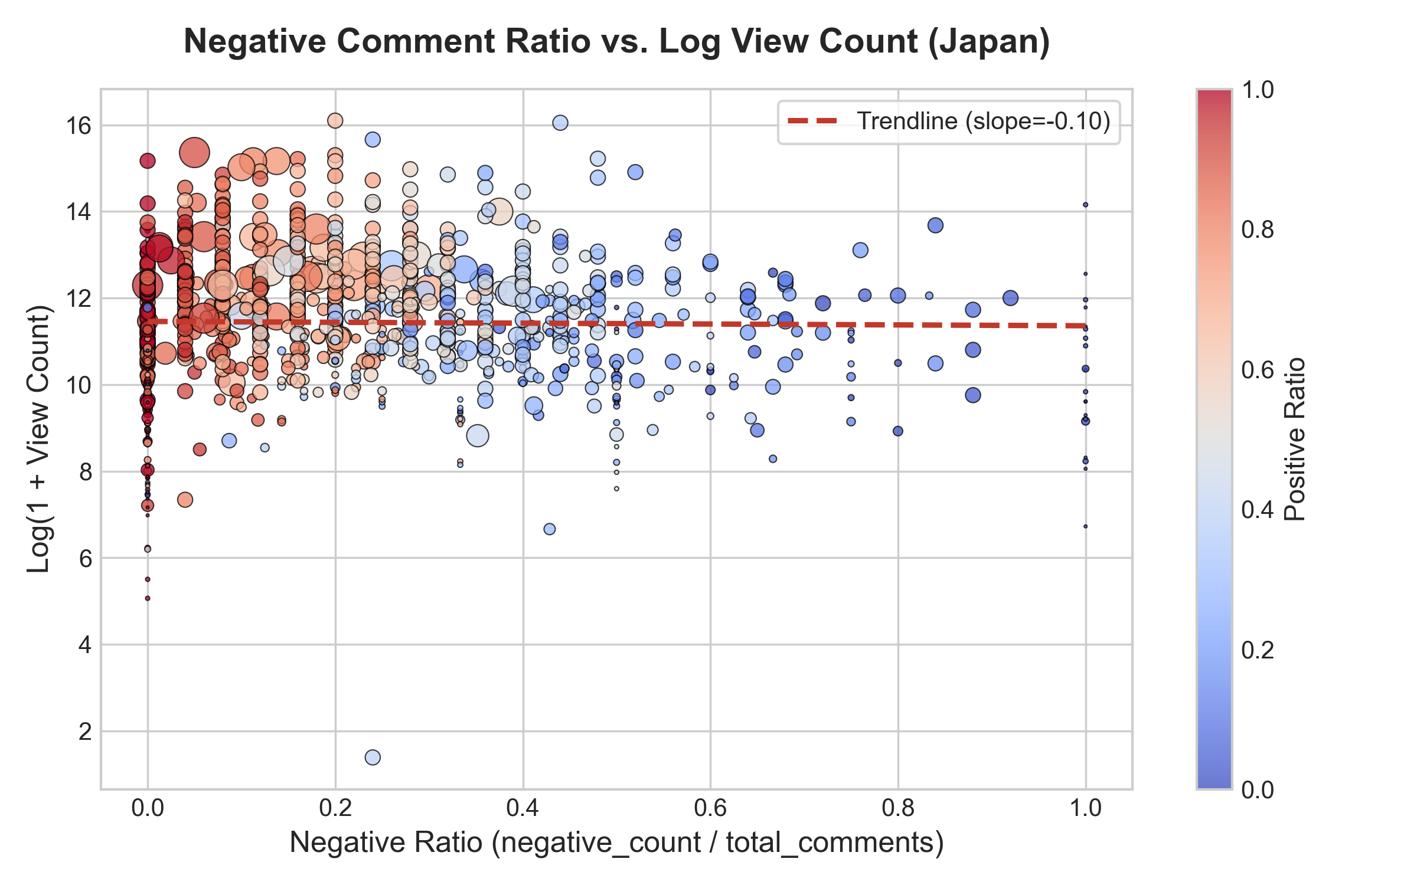
Hình 4: Tương quan giữa Tỷ lệ Bình luận Tiêu cực và Lượng Xem Log(Views)
📌 Speaker Notes (Lời thoại gợi ý): Chuyển sang mô hình hồi quy trên 1,018 video hoàn chỉnh: Random Forest đạt R2 gần 27% trong việc giải thích độ biến thiên của lượt xem. Điều đáng kinh ngạc là trong mô hình Ridge, hệ số beta của tỷ lệ bình luận tiêu cực đạt mức cao nhất (+0.2999). Nghĩa là video càng có nhiều bình luận tranh cãi trái chiều thì lượt xem càng bùng nổ.

SLIDE 9: THẢO LUẬN HIỆN TƯỢNG 'TRANH CÃI TẠO VIRAL' (FLAME EFFECT / ENJŌ)
🎯 Mục tiêu slide: Lý giải góc nhìn văn hóa mạng xã hội Nhật Bản kết hợp cùng thuật toán phân phối nội dung của YouTube.
- Hiện tượng Enjō (炎上 - Flame topic) trong văn hóa mạng Nhật Bản: Tại Nhật Bản, người xem có xu hướng kiềm chế ở đời thực nhưng thảo luận rất sôi nổi, phản biện gắt gao trên mạng ẩn danh. Những chủ đề mang tính phân cực kích hoạt sự tò mò và lượng bình luận qua lại cực lớn.
- Cơ chế thuật toán YouTube (Negative Engagement Loop): Thuật toán đề xuất của YouTube ưu tiên các video có 'Thời gian giữ chân' (Watch time) và 'Mật độ tương tác bình luận' (Discussion velocity). Tranh cãi khiến người xem dừng lại đọc bình luận lâu hơn, vô tình giúp video được thuật toán đẩy lên Top Trending.
- Vai trò cân bằng của tỷ lệ Like: Hệ số `positive_ratio` (+0.2627) cho thấy video lan tỏa bền vững cần có sự đan xen giữa tranh cãi kích thích và giá trị nội dung được số đông người xem công nhận.

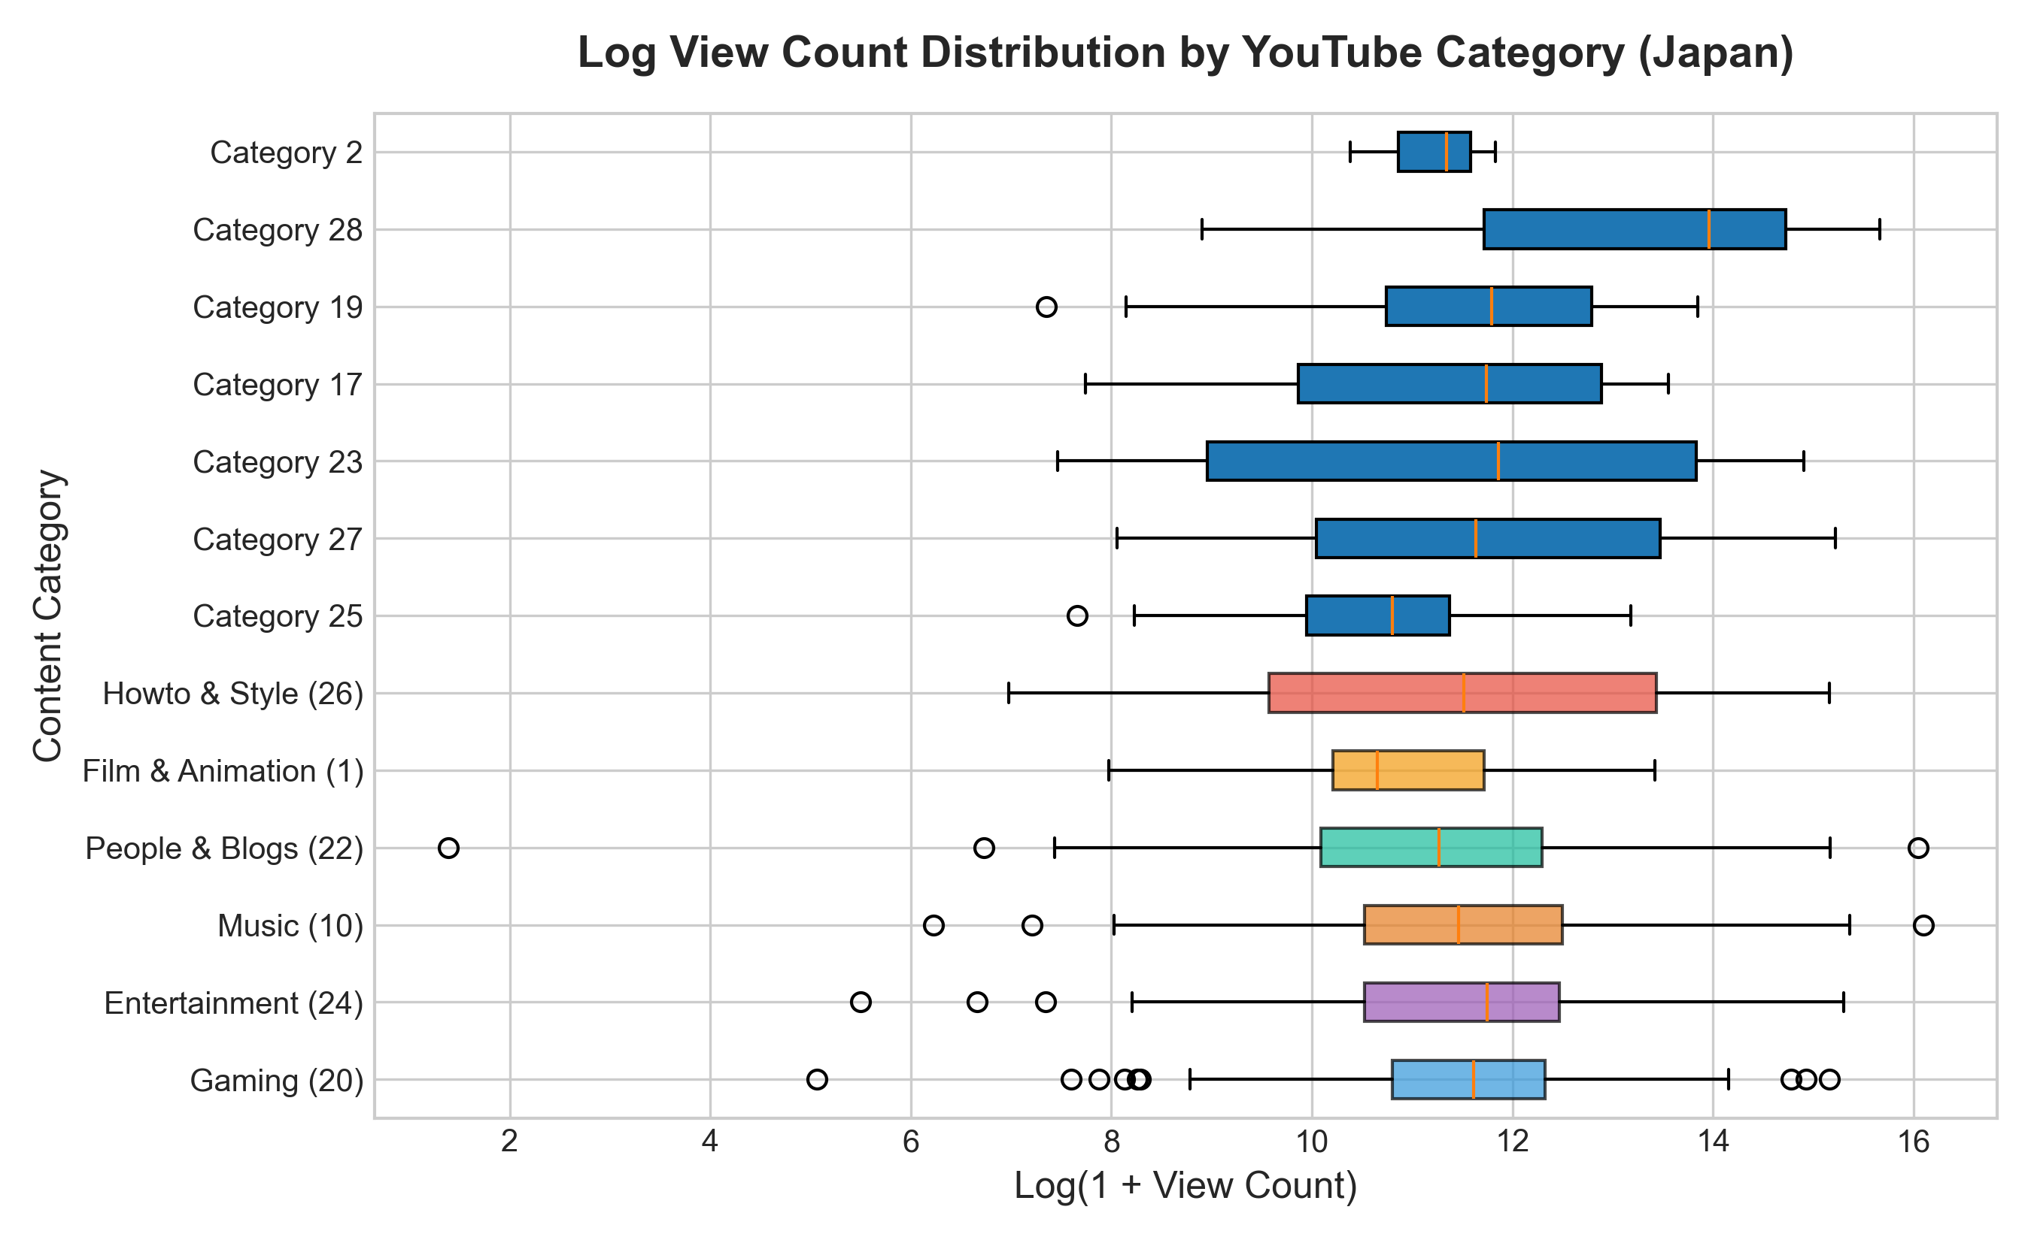
Hình 5: Phân bố Tỷ lệ Cảm xúc Tiêu cực theo từng Thể loại Video tại Nhật Bản
📌 Speaker Notes (Lời thoại gợi ý): Hiện tượng này trong truyền thông Nhật Bản gọi là 'Enjō' - hiệu ứng bùng lửa tranh cãi. Khán giả tranh luận càng sôi nổi thì thuật toán YouTube càng đánh giá video có mức độ tương tác cao và tiếp tục đề xuất cho hàng triệu người xem khác. Tuy nhiên, creator cần cân bằng với chất lượng nội dung để tránh phản tác dụng danh tiếng.

SLIDE 10: TỔNG KẾT & KHUYẾN NGHỊ THỰC TIỄN (ACTIONABLE INSIGHTS)
🎯 Mục tiêu slide: Đúc kết các bài học kinh doanh / sáng tạo nội dung thực chiến từ 2 kết quả nghiên cứu.
- Chiến lược Khung giờ Đăng (Dành cho Creator nhắm thị trường JP): Tuyệt đối tránh khung giờ hành chính (09:00 - 17:00). Hãy lập lịch xuất bản vào 17:00 - 19:00 các ngày trong tuần hoặc cuối tuần để đón đầu người xem giờ nghỉ ngơi (tỷ lệ lên Top cao hơn 6.38%).
- Chiến lược Thiết kế Nội dung & Kích hoạt Tương tác: Không ngại đặt ra các câu hỏi mở, góc nhìn phản biện hoặc chi tiết gây tò mò trong kịch bản để kích thích phần thảo luận dưới video. Tương tác bình luận hai chiều chính là chìa khóa bứt phá thuật toán đề xuất.
- Đóng góp kỹ thuật của đồ án: Xây dựng thành công pipeline dữ liệu tự động hoàn chỉnh từ Ingestion, theo dõi Cohort T+24h, phân loại cảm xúc XLM-RoBERTa, bộ lọc spam đến mô hình dự đoán hồi quy với dữ liệu thực tế 35,121 video.
📌 Speaker Notes (Lời thoại gợi ý): Tóm lại, từ nghiên cứu này, các nhà sáng tạo nội dung có 2 kim chỉ nam rõ ràng: Thứ nhất, đăng video từ 17h đến 19h tối giờ Nhật. Thứ hai, tạo dựng kịch bản có tính tương tác cao, khuyến khích tranh luận đa chiều để kích hoạt thuật toán đề xuất YouTube một cách thông minh.

SLIDE 11: LỜI CẢM ƠN, HỎI ĐÁP & THÔNG TIN REPOSITORY (Q&A)
🎯 Mục tiêu slide: Kết thúc bài thuyết trình, mở phiên hỏi đáp và cung cấp mã nguồn minh chứng.
- Mã nguồn dự án (GitHub): https://github.com/summer-eleven/Group_6_TRENDING_CONTENT.git
- Tính tái lập (Reproducibility): Toàn bộ mã nguồn cào dữ liệu, xử lý mô hình NLP, kiểm toán spam và vẽ biểu đồ được tổ chức rõ ràng trong thư mục `src/`, các báo cáo kiểm định lưu trữ tại `reports/`.
- Phiên thảo luận: Nhóm 6 xin chân thành cảm ơn Thầy Cô và các bạn đã lắng nghe. Nhóm sẵn sàng giải đáp các câu hỏi phản biện từ Hội đồng!
📌 Speaker Notes (Lời thoại gợi ý): Em xin kết thúc bài báo cáo kết quả nghiên cứu của Nhóm 6. Toàn bộ mã nguồn, dữ liệu trích xuất và tài liệu đối soát đều đã được đẩy lên GitHub minh bạch. Em xin kính mời Quý Thầy Cô đặt câu hỏi cho nhóm ạ.

